Thématique: offre
Substance considérée : Alcool

Quantité d’alcool mis en vente par habitant âgé de 15 ans et plus depuis 1961 (en litres équivalents d’alcool pur)
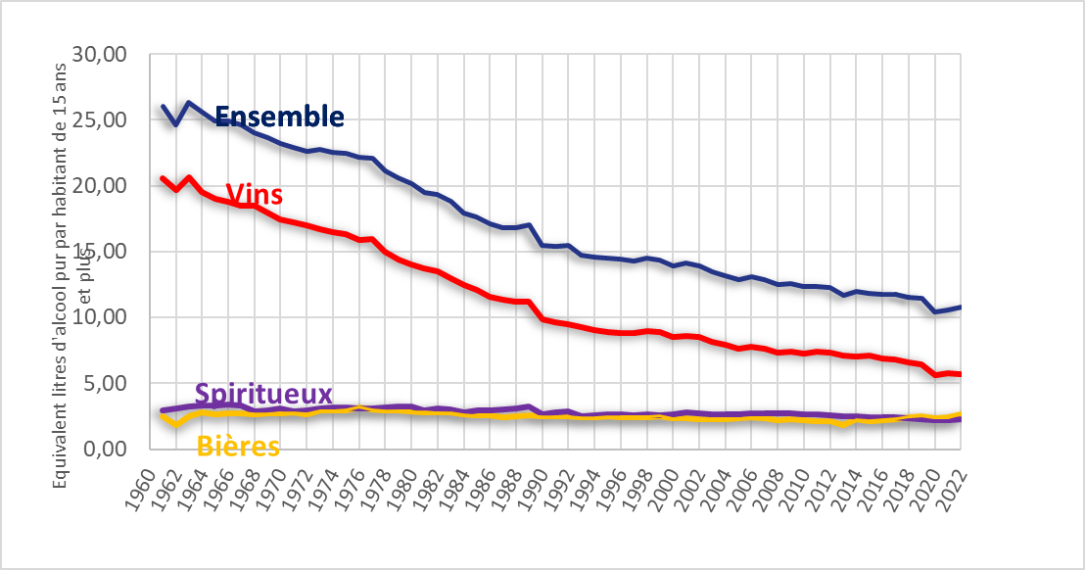
Source : OMS, groupe IDA, Insee/OFDT

Tableau 1 : quantité d’alcool mis en vente (en litres équivalents d’alcool pur) par habitant de 15 ans et plus et par année, 2000-2022

 | Vins | Bières | Spiritueux | Autres* | Total
2000 | 8,54 | 2,31 | 2,66 | 0,41 | 13,92
2001 | 8,62 | 2,36 | 2,76 | 0,41 | 14,15
2002 | 8,52 | 2,25 | 2,74 | 0,41 | 13,92
2003 | 8,17 | 2,29 | 2,65 | 0,34 | 13,45
2004 | 7,94 | 2,24 | 2,67 | 0,29 | 13,14
2005 | 7,65 | 2,31 | 2,62 | 0,28 | 12,85
2006 | 7,75 | 2,40 | 2,70 | 0,27 | 13,12
2007 | 7,60 | 2,33 | 2,72 | 0,24 | 12,89
2008 | 7,33 | 2,18 | 2,72 | 0,24 | 12,47
2009 | 7,41 | 2,25 | 2,70 | 0,24 | 12,61
2010 | 7,27 | 2,18 | 2,65 | 0,23 | 12,33
2011 | 7,41 | 2,10 | 2,64 | 0,22 | 12,38
2012 | 7,33 | 2,15 | 2,54 | 0,22 | 12,24
2013 | 7,13 | 1,80 | 2,50 | 0,21 | 11,65
2014 | 7,04 | 2,26 | 2,47 | 0,20 | 11,98
2015 | 7,09 | 2,16 | 2,42 | 0,20 | 11,87
2016 | 6,90 | 2,21 | 2,43 | 0,20 | 11,74
2017 | 6,79 | 2,30 | 2,41 | 0,19 | 11,68
2018 | 6,59 | 2,43 | 2,35 | 0,19 | 11,55
2019 | 6,44 | 2,52 | 2,30 | 0,18 | 11,43
2020 | 5,62 | 2,38 | 2,23 | 0,16 | 10,38
2021 | 5,74 | 2,40 | 2,23 | 0,19 | 10,56
2022 | 5,66 | 2,67 | 2,28 | 0,15 | 10,76
Source : Insee/OFDT

*La catégorie « Autres » comprend certains produits intermédiaires (boissons alcoolisées contenant un mélange d’alcool fermenté et d’alcool distillé) ainsi que les cidres et les poirés. Les vins doux naturels et les vins de liqueurs qui sont techniquement des produits intermédiaires ont été comptés avec les vins en tenant compte du taux de taxation spécifique qui s’applique à cette catégorie de boissons alcoolisées.

Constat
Depuis le début des années 1960, les quantités d’alcool mis en vente en France ont fortement diminué. Elles représentaient 26 litres d’alcool pur par habitant âgé de 15 ans et plus en 1961. Un peu plus de quarante ans plus tard, ce montant était divisé par deux. Sur le long terme, cette baisse est presque entièrement imputable à la diminution des quantités de vin.

Entre 2000 et 2022, les quantités d’alcool pur par habitant de 15 ans et plus mis en vente sur le territoire français sous forme de vins ont diminué 33,8 %, celles sous forme de spiritueux de 14,3 % alors que celles sous forme de bières dépassent le niveau de 2000 de 15,4 %. Depuis 2019, la vente de bière est plus importante que celle des spiritueux, ce qui n’avait jamais été le cas depuis le début des années 1960 jusqu’en 2018.

En 2022, le nombre de litres d’alcool pur mis à la consommation correspond en moyenne à 2,36 verres « standard » ou unité standard d’alcool (un verre standard contient environ 10 g d’alcool pur) consommés chaque jour par chaque habitant âgé de 15 ans et plus. Cette moyenne ne traduit ni les disparités ni la répartition des quantités entre consommateurs et non consommateurs. En d’autres termes, la quantité moyenne mis en vente par habitant est de 2,36 verres standards d’alcool par jour, mais tous les Français âgés de 15 ans et plus ne boivent pas cette quantité.

Le niveau de consommation d’alcool en France était au début des années 1960 très largement au-dessus de celui observé dans les autres pays européens. A la suite du mouvement de baisse observée au cours des 50 dernières années, la France ne fait plus figure d’exception même si elle fait partie des pays ayant le plus fort niveau de consommation d’alcool au monde (2).

Sources
Organisation mondiale de la santé entre 1961 et 1989, groupe IDA de 1990 à 1999, OFDT (à partir des données transmises par l’Insee) de 2000 à 2022.

Remarques méthodologiques
La quantité d’alcool pur contenue dans les différentes boissons alcoolisées est très variable. Il n’est pas possible d’additionner des litres de bières, de vins et de whisky et il est donc nécessaire de convertir toutes les quantités consommées en équivalent alcool pur.

L’alcool est soumis en France à des taxes dites indirectes proportionnelles aux volumes commercialisés. Il est donc possible, à partir du montant des recettes fiscales perçues sur l’alcool, de reconstituer les volumes d’alcool mis en vente sur le territoire français. Pour les bières et les spiritueux, les taxes reposent directement sur le contenu en alcool pur des boissons, et on obtient ainsi directement ce montant à partir des recettes et des taux de taxation. Pour les autres produits comme le vin, la taxe s’applique aux volumes de boissons, quel que soit son degré d’alcool. Les volumes de vins reconstitués à partir des montants de taxes perçus doivent être à leur tour convertis en leur équivalent en alcool pur à l’aide du degré d’alcool moyen des vins.

Les volumes d’alcool pur mis à la consommation ne correspondent pas tout à fait à des données de vente. Il s’agit des quantités d’alcool pour lesquels les droits ont été acquittés. Comme il est possible pour les producteurs et grossistes de détenir de l’alcool en suspension de droits, les taxes ne sont souvent réglées qu’au moment de la mise à la vente effective des produits. Il est dans l’intérêt des professionnels de récupérer rapidement, en vendant le produit, le montant des taxes décaissées. Les quantités d’alcool mises à la consommation et celles qui sont vendues sont donc des grandeurs très proches dont les évolutions sont étroitement liées. Ces données tiennent aussi compte des consommations non taxées d’alcool (par exemple autoconsommation des producteurs de vins). Les achats d’alcool de non-résidents sur le territoire français (Britanniques venus s’approvisionner de l’autre côté de la Manche, touristes étrangers) ne sont pas déduits de ces chiffres. Les achats d’alcool par des français à l’étranger ne sont pas non plus intégrés dans le calcul.

Depuis 2000, les chiffres tiennent compte de la tendance à l’augmentation du degré moyen d’alcool des vins décrite par tous les observateurs professionnels en France comme dans tous les pays producteurs de vins. On manque cependant en France d’un indicateur permettant d’objectiver ce phénomène. Un article paru en 2015 (3) semble indiquer que le réchauffement climatique ne peut à lui seul expliquer cette augmentation du titrage en alcool des vins qui pourraient aussi résulter d’une adaptation des vins aux goûts des consommateurs.

Les modes de calcul des quantités d’alcool pur consommées ne sont pas harmonisées entre les différents pays. Les organismes comme l’OMS utilisent les chiffres qui leur sont transmis sans être en mesure de contrôler la méthode permettant de mesurer les volumes d’alcool. En France, l’existence de taxes assises sur les volumes permet de reconstituer de façon transparente les volumes d’alcool prêt à être vendus. Ces taxes sur les volumes n’existent cependant pas dans plusieurs pays de l’Union Européenne. Le mode d’évaluation de ces volumes peut être ainsi variable et s’accompagner de marges d’incertitudes importantes lorsqu’on compare les pays entre eux. L’évaluation par l’OMS des quantités d’alcool susceptibles d’échapper à la taxation soulèvent encore d’autres difficultés qui engagent à considérer avec prudence les comparaisons internationales.

Liens utiles et références
- Palle C., Les évolutions de la consommation d’alcool en France et ses conséquences 2000-2019, décembre 2020, 20 p.
https://www.ofdt.fr/statistiques-et-infographie/tableau-de-bord-alcool/ (accédé en février 2020)
- OMS, The global health observatory (accédé en août 2023) Alcohol, total per capita (15+) consumption (in litres of pure alcohol) (SDG Indicator 3.5.2) (who.int)
- Alston J. M., Fuller K. B., Lapsley J. T., Soleas G., and Tumber K. P., Splendide Mendax: False Label Claims About High and Rising Alcohol Content of Wine, Journal of Wine Economics, Volume 10, Number 3, 2015, Pages 275–313

¹ Sur la notion d’alcool mis en vente ou mis à la consommation voir les remarques méthodologiques ci-dessus
² Jointpoint Regression Porgram, version 4.7.0.0 – February 2019 ; Statistical Methodology and Applications Branch, Surveillance Research Program, National Cancer Institute.
³ Le groupe Indicateur d’alcoolisation réunissait les principaux producteurs de données sur les questions d’alcool

Dernière mise à jour : avril 2023

Le groupe Indicateur d’alcoolisation réunissait les principaux producteurs de données sur les questions d’alcool

